新 书 推 荐
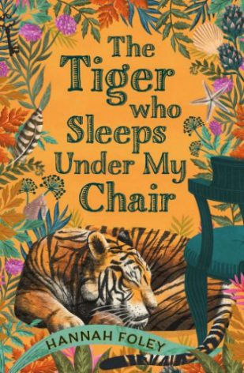
中文书名：《睡在椅子下的老虎》
英文书名：The Tiger Who Sleeps Under My Chair
作 者：Hannah Foley
出 版 社：Head of Zeus
代理公司：Zephyr/ANA
出版时间：2023年2月
代理地区：中国大陆、台湾
页 数：304页
审读资料：电子材料
类 型：7-12岁少年文学

内容简介：

“我着迷于被隐藏的故事，那些深埋在一个人内心深处的故事。精神疾病的故事往往是最隐蔽的，也是最需要被讲述的。”——汉娜·弗利。

这是一个探讨精神健康主题的冒险故事
适合这个被疫情次生灾害建构生活，支配精神健康的时代

通过平行时空的两条故事线
当代和维多利亚时代的英国 -- 1880s 伦敦 & 2023年 德文郡
探讨了精神疾病对林登家族两代人的影响
这也是一个关于友谊、同情和接纳的故事
故事充满了希望和治愈
它引发我们深思应如何以不同方式看待事物和人

故事基于作者作为护士的真实工作经验
文末另附作者Q&A 讲述当今时代探讨精神健康的重要性：
1. 讲述以精神健康为主题的故事为何重要？
2. 在维多利亚时代什么如何看待精神健康？
3. 关于精神健康的污名或耻辱感如今何以存在？
4. 当下的疫情对人们的精神健康造成了威胁，我们能为此做些什么？
......

1880s 伦敦: 12岁的艾玛·林登(Emma Linden)站在父亲别墅的屋檐下，她一直住在这里，从来没有出过门。她的梦想是追随著名的化石猎人--玛·安宁(Mary Anning)。但艾玛被隐藏起来，远离世界，远离科学和学习，远离那些让她保持精神健康的一切。当艾玛的哥哥詹姆斯(James)，开始痴迷地谈论一只送给自然历史博物馆的老虎，她所拥有的一切都开始崩塌。他们唯一的避难所是德文郡海岸的魔幻家园克斯布鲁克(Kersbrook)。

2023年 德文郡: 罗西·林登(Rosie Linden)失踪四天四夜后被发现，当她说她变成了一只老虎时，没有人相信她。一个令人惊喜的遗产和一段不可思议的友谊指导罗西开始她的恢复旅程。但随着围绕她家族历史的谜团即将被揭开，过去和现在变得模糊，阴影若隐若现。老虎再次出没……

媒体评价：

“一个温暖而古怪的冒险，还有充满神奇的心。”--LoveReading4Kids

“这是一场快节奏、神奇的冒险，让读者在令人难忘的、可爱的人物的陪伴下来到具有标志性的场景。真的非常有趣！”-- Roaring Reads

作者简介：
汉娜·弗利(Hannah Foley)在德文郡长大，那里被绿色的田野和备用的拖拉机零件包围着。在回到德文郡之前，她曾在苏格兰做插画师和设计师，现在她和三个孩子住在德文郡。

她是一名为多发性硬化症患者服务的专科护士，业余时间在自己的地盘上写作、画画和挖掘。2018年，她的第一部小说获得了凯尔比奖，她还为薇薇安·弗兰奇的两本绘本画了插图。

谢谢您的阅读！
请将回馈信息发至： 薛肖雁 echo@nurnberg.com.cn
----------------------------------------------------------------------
安德鲁﹒纳伯格联合国际有限公司北京代表处
北京市海淀区中关村大街甲59号中国人民大学文化大厦1705室 邮编：100872
Email: echo@nurnberg.com.cn
电话：010-82449185
传真：010-82504200
网址：www.nurnberg.com.cn（获取最新书讯）
微博：http://weibo.com/nurnberg
豆瓣小站：http://site.douban.com/110577/
抖音号：安德鲁读书
微信订阅号：安德鲁书讯

